МУНИЦИПАЛЬНОЕ АВТОНОМНОЕ ОБЩЕОБРАЗОВАТЕЛЬНОЕ УЧРЕЖДЕНИЕ
САНАТОРНО-ЛЕСНАЯ ШКОЛА ГОРОДА ТОМСКА

всероссийский конкурс «творческий воспитатель - 2021»

Тема конкурсной работы «Эффективные средства, формы и инновационные методы работы с детьми с ограниченными возможностями здоровья»

ВОСПИТАТЕЛЬНЫЕ ПРАКТИКИ С ПОДРОСТКАМИ, ИМЕЮЩИМИ ОГРАНИЧЕННЫЕ ВОЗМОЖНОСТИ ЗДОРОВЬЯ

Автор:
Денисова Ирина Дмитриевна, воспитатель, МАОУ санаторно-лесная школа г. Томска

Томск, 2021
Актуальность воспитательных практик
Общий вектор использования и развития воспитательных практик задан в документах стратегического планирования, разработанных в рамках целеполагания на федеральном уровне, таких как Стратегия пространственного развития Российской Федерации на период до 2025 года (утверждена распоряжением Правительства Российской Федерации от 13 февраля 2019 г. № 207-р) [2]. Общий вектор ежегодно уточняется посланиями Президента Федерации Федеральному Собранию Российской Федерации [1].
Положения указанных документов определяют стратегической целью государственной политики в области образования повышение доступности качественного образования, соответствующего требованиям инновационного развития экономики, современным потребностям общества и гражданина. Инструментами достижения данной стратегической цели являются: возрастание роли человеческого капитала как основного фактора экономического развития; повышение качества общего, профессионального и высшего образования, развитие образовательной инфраструктуры в целях экономической безопасности, повышения качества и доступности услуг в социальной сфере с ориентацией их на эффективное удовлетворение запросов и потребностей людей; формирование целостной системы воспроизводства кадров для научно-технологического развития страны. Следовательно, воспитатель должен стремиться к выявлению человеческого потенциала в каждом своем воспитаннике и к его реализации и развитии путем повышения качества образования для человека и для поступательного развития страны в целом.
В соответствии с данным общим вектором развития образования любая воспитательная практика, реализуемая в работе с подростками, имеющими ограниченные возможности здоровья, должна решать такие приоритетные задачи как повышение доступности качественного образования, реализацию потребностей каждого учащегося класса, развитие его человеческого потенциала.
Любая воспитательная практика должна быть нацелена на достижение обучающимися МАОУ санаторно-лесной школы г. Томска личностных результатов, указанных во ФГОС: а) формирование основ российской идентичности; б) готовность учащихся к саморазвитию; в) мотивация к познанию и обучению; г) ценностные установки и социально-значимые качества личности; д) активное участие в социально-значимой деятельности [3].
Представляемые практики реализуются на малокомплектном 5-8 классе сменного состава в условиях МАОУ санаторно-лесной школы г. Томска. Программа воспитания школы определяет воспитание как комплексный разносторонний процесс социализации личности, ориентированный на современный национальный воспитательный идеал – это высоконравственный, творческий, компетентный гражданин России, принимающий судьбу Отечества как свою личную, осознающий ответственность за настоящее и будущее своей страны, укорененный в духовных и культурных традициях многонационального народа Российской Федерации [5]. Целью воспитания в Программе воспитания МАОУ санаторно-лесной школы г. Томска является гармоничное вхождение учащихся в социальный мир и налаживание ответственных взаимоотношений с окружающими их людьми, профилактика противоправного поведения.
Из многообразной воспитательной практики, используемой мною для решения задач актуализации социального и личностного опыта обучающихся, в данном конкурсном материале будут представлены 3 практики, наиболее соответствующих назначению обновленной Программы воспитания МАОУ санаторно-лесной школы г. Томска: 1) воспитательная практика по адаптации вновь принятых учащихся к новым условиям обучения и воспитания; 2) воспитательная практика по реализации проектной деятельности во внеурочное время; 3) воспитательная практика по развитию коммуникативных компетенций в подростковом возрасте [5].
Воспитательная практика по адаптации вновь принятых учащихся к новым условиям обучения и воспитания
МАОУ санаторно-лесная школа г. Томска является образовательным учреждением адаптивного типа и в нем обучаются обучающиеся с разным уровнем развития познавательного потенциала, включая обучающихся с ограниченными возможностями здоровья. Учебные коллективы претерпевают значительные изменения своего состава в течение учебного года, что требует пристального внимания к адаптации новых учащихся. Воспитательная практика по адаптации обучающихся реализуется практически весь учебный год и является эффективной, так как по результатам психолого-педагогической диагностики фиксируется рост уровня сплоченности в ученическом коллективе в течение учебного года и включение в коллектив класса всех вновь прибывших обучающихся.
Процесс адаптации к школе интернатного типа имеет ряд принципиально важных особенностей, которые значительно усложняют работу по адаптации обучающихся. Поэтому эффективный опыт адаптации к условиям нашей школы может помочь эффективно организовывать этот процесс в любом образовательном учреждении, где есть обучающиеся тех же возрастных групп. У новых учащихся меняется в школе интернатного типа весь уклад жизни: нет близких людей, кроме учителей и классных руководителей появляются еще воспитатели, как взаимодействовать с которыми новые учащиеся пока не знают. От коллектива сверстников очень трудно дистанцироваться, они окружают новых учащихся повсюду, нужно адаптироваться к новым законам жизни детского коллектива и стать его частью. Все вокруг становится другим: другой режим дня, новая постель, новая еда, другая организация обучения с другим контролем выполнения домашних заданий.
Адаптация часто оказывается болезненной для подростка с особыми образовательными потребностями, поступившего в нашу санаторно-лесную школу. Многие не обладают навыками адаптации и саморегуляции, поэтому воспитателю необходимо предотвратить разнообразные и острые адаптационные трудности.
Цель воспитательной практики по адаптации вновь принятых подростков с ОВЗ – создание благоприятных воспитывающих и социализирующих условий пребывания ребенка, которые он начинает воспринимать как нужные и комфортные.
Для реализации заявленной цели воспитателем класса реализуются следующие задачи:
1) организация комфортного вхождения каждого вновь прибывшего в класс подростка с ОВЗ с его ротацией в различных формах внеурочной деятельности,
2) ускоренное включение в различные виды совместной с детьми деятельности как полноправного участника без длительной раскачки на адаптацию;
3) установление доверительных отношений с подростками с ОВЗ, включая не только межличностые отношения, но и возможность предложить идею проекта, его организацию, самостоятельное общение подростков с партнерами школы даже в таких важных делах как запуск фандрайзинга и т.п.
Конечно, такие задачи воспитательной работы не решаются в одиночку, а совместно со всеми субъектами образования и воспитания: педагогами в рамках урочной и внеурочной деятельности, родителями, специалистами психолого-педагогического сопровождения, партнерами школы.
Воспитательная практика по адаптации включает следующие компоненты деятельности воспитателя класса:
а) изучение факторов жизненной среды вновь поступившего в класс подростка, имеющего ограниченные возможности здоровья;
Для этого внимательно изучаются личное дело, медицинская карта, портфолио ребенка, проводятся беседы с сотрудниками школы, которые осуществляли прием данного учащегося, так как первое впечатление очень важно и может проинформировать о факторах риска. Обязательно проводится дистанционное первичное знакомство с законными представителями подростка с ОВЗ и с самим ребенком. Всем сообщается телефон, возможность ежедневно задавать интересующие вопросы о школе и классе.
Знакомство со школой и установление контактов с подростками класса в летний период начинается с помощью сайта школы и официальных групп школы в социальных сетях «ВКонтакте» и «Фейсбук». Подростки могут познакомиться с педколлективом, отследить за жизнью школы и класса по фото- и видеоотчетам. Часто бывает так, что еще до 1 сентября дети начинают общаться в мессенджерах социальных сетей, чему я как воспитатель способствую. Конечно, необходим контроль за общением подростков, строго отслеживаются маркеры неприязни и буллинга. Я как воспитатель внимательно анализирую аккаунты будущих воспитанников, узнаю их интересы, взгляды, вкусовые предпочтения, круг друзей и др.
б) подготовка к очному знакомству с ученическим коллективом;
Первой встрече с классом следует уделять особое внимание. Воспитатель должен понимать, что любой подросток с ОВЗ, даже если он держится уверенно, волнуется перед такой встречей. В таком случае важен тактильный контакт с ребенком: можно пожать его руку, похлопать по плечу, девушку слегка приобнять и т.п. В окружении вновь принятого подростка появляется много новых людей, имена, имена отчества которых ему трудно запомнить, что объясняется обилием новых впечатлений. Особенно трудно это делать подросткам с ограниченными возможностями здоровья. Чтобы помочь новеньким, важно подготовить список учебных предметов и фамилии, имена отчества учителей предметников, чтобы первое время он был под рукой в нужный момент. Сотрудники и педагоги школы носят бейджи для быстрой идентификации лица, являющегося его носителем. Чтобы легче ориентироваться в классе и в ученическом коллективе ячейки шкафа, в котором хранятся личные школьные принадлежности имеют наклейки с именами и фамилиями.
в) поэтапное знакомство с правилами внутреннего распорядка школы;
Знакомство с новым порядком жизни нужно проводить дозированно, не следует перегружать подростка с ОВЗ сразу обилием правил и инструкций, так как это в силу возрастной специфики может спровоцировать протестное поведение. Если новый воспитанник ошибся, сделал что-то в привычной ему последовательности или манере, то делать замечания и приучать к новому порядку нужно тактично;
г) воспитательная работа по организации и сплочению ученического коллектива;
В классе с новыми учащимися проводятся беседы воспитателя с элементами игровых технологий «Давайте познакомимся», «Угадай меня», «Встаньте те, кто...», «3 факта обо мне» и др. В ходе такого взаимодействия подростки лучше узнают друг друга, устанавливаются новые контакты, воспитывается доброта и дружелюбие, развивается коммуникативная культура.
Воспитатель согласует с педагогом-психологом проведение специальных психологических тренингов на знакомства и развитие ученического коллектива. В ходе этих тренингов подростки класса в атмосфере естественности и доверия подростки общаются, выполняют ролевые игры «Сделай как я», «Ласковое имя», «Подари подарок» и др. Это развивает социально-коммуникативные умения по установлению межличностных отношений со сверстниками и взрослыми.
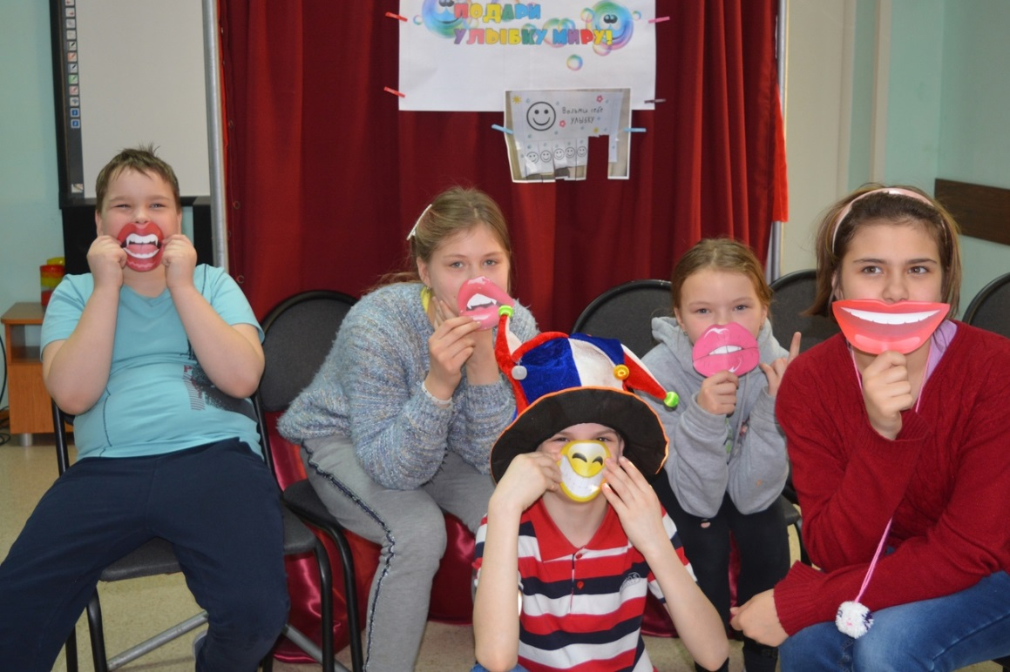
д) создание условий для самореализации адаптирующихся подростков с ограниченными возможностями здоровья;
Наблюдение за учебной и внеучебной деятельностью подростков с ОВЗ, анализ продуктов их учебной, трудовой (навыки самообслуживания, бытовая умелость), творческой деятельности способствует выявлению их задатков, способностей, интересов и склонностей. Это позволяет проводить ротацию занятий внеурочной деятельности, чтобы найти оптимальный кружок, секцию для развития подростка.
Результаты наблюдения и анализа поведения могут привести воспитателя к необходимости обратится за консультацией к специалистам психолого-педагогического сопровождения, к родителям учащегося, чтобы дифференцировать и индивидуализировать воспитательные воздействия по отношению к подростку с особыми образовательными потребностями: к одаренными, к подростку «группы риска», к подростку с ограниченными возможностями здоровья.
Соответствие возрасту и интересам обучающихся достигается не только за счет изучения жизненной среды учащихся, наблюдения, бесед и анализа продуктов их деятельности. Эффективная реализация воспитательной практики по адаптации подростков с ОВЗ к новым условиям обучения и проживания зависит от понимания психологии учащихся данного возраста, состояния физического и психологического здоровья подростков, точности определения симптомов и причин поведенческих нарушений. При осуществлении воспитательных воздействий необходимо помнить, что любые педагогические усилия по решению воспитательных задач в одной сфере (учебно-познавательной, эмоциональной или межличностной) приводят к вмешательству и изменениям в целостной структуре личности подростка. Например, попытки изменить характер отношений подростка со сверстниками или педагогами могут привести к таким проявлениям (временного или длительного характера), как повышение эмоциональной напряженности, импульсивности, невнимательности или даже агрессии или депрессивности. Стиль и педагогическая позиция педагога должна также учитывать важность сверстников для подростков.
Все подростки нашей школы имеют ослабленное здоровье, некоторые учащиеся пережили тяжелую жизненную ситуацию, связанную с потерей родных людей или стали социальными сиротами, проживают в опекунских семьях или в детских домах. Эти особенности контингента делает обязательными задачами педагогическую поддержку, укрепление уверенности детей в своих силах, воспитание трудолюбия и позитивного взгляда на мир, профилактику социального сиротства и иждивенчества, начиная с этапа адаптации в школе.
Соответствие форм и методов современным требованиям организации воспитательного процесса достигается при реализации данной воспитательной практики за счет ее осуществления на 3 уровнях:
1) развивающем, когда воспитательные воздействия направлены на развитие и социализацию личности, оптимизацию и стимулирование полноценного взаимодействия, основанного на сотрудничестве;
2) профилактическом, т. е. предупреждение отклонений в формировании личностно-смысловых образований (мотивов, целей, направленности, ценностных ориентации, интересов), трудностей и нарушений в общении и учебной деятельности;
3) коррекционном, предполагающем воспитательную коррекцию, ориентированную на исправление отклонений в поведении и личностно-смысловых образованиях, разрешение трудностей взаимодействия.
Эффективность реализации данной практики заключается в том, что подавляющее большинство вновь поступающих учащихся проходят адаптацию по данным психолого-педагогической диагностики быстро и в легкой форме. В 2020-2021 году только у одного подростка с ОВЗ, пережившего потерю родителей накануне поступления в школу, адаптация в классе прошла в средней форме. Коэффициент благополучия отношений в классе по данным социометрических исследований при реализации воспитательной практики всегда высокий уже в октябре и остается таковым в течение всего учебного года.
Практическая ценность данной воспитательной практики для решения задач воспитания и социализации обучающихся заключается в алгоритме ускоренной адаптации и в реализации воспитательной практики на развивающем, профилактическом и коррекционном уровне.
В каждом образовательном учреждении, где происходят изменения контингента учащихся за счет появления новых, данная практика может быть успешно реализована. Наименьшая адаптация данной воспитательной практики потребуется в образовательных учреждениях интернатного типа и при осуществлении адаптации учащихся подросткового возраста.
Воспитательная практика по реализации проектной деятельности во внеурочное время
Цель данной воспитательной практики – развитие экологической культуры обучающихся 5-8 классов МАОУ санаторно-лесной школы г. Томска.
Реализация экологических проектов во внеурочной деятельности предполагает определенный алгоритм, позволяющий решить целый ряд образовательно-воспитательных задач в ходе внеурочной деятельности: 1) познакомить с видовым составом растений и животных Томской области, занесённых в Красную книгу, чтобы актуализировать бережное отношение к родной природе; 2) способствовать формированию навыков правильного поведения в природе; 3) развивать способность принимать правильные решения по охране природы родного края.
Соответствие возрасту и интересам обучающихся достигается путем выбора ценностей в качестве приоритета в воспитании учащихся подросткового возраста, так как именно в этом возрасте особую значимость для учащихся приобретает становление их собственной жизненной позиции, собственных ценностных ориентаций. Подростковый возраст наиболее удачен для развития социально значимых отношений учащихся, что учтено при разработке и реализации данной воспитательной практики.
Соответствие форм и методов современным требованиям организации воспитательного процесса заключается в том, что проектная деятельность предполагает разнообразие форм и методов воспитательной работы на индивидуальном, подгрупповом и групповом уровнях. Это позволяет осуществлять воспитательные воздействия максимально оптимально для личностного развития и качества образования подростков с ОВЗ.
Стратегической линией современного отечественного образования являются ФГОС, в котором предусмотрен целый ряд направлений по развитию экологической культуры: 1) овладение учащимися экологическим мышлением; 2) создание ситуаций в проектной деятельности, развивающих умение применять экологическое мышление; 3) формирование основ экологической культуры; 4) воспитание ответственного экологического поведения.
Сформировать основы экологической культуры можно успешно через деятельность исследовательского характера. Эту форму работы мы внедряем уже шестой год на базе МАОУ санаторно-лесной школы г. Томска в курсе внеурочной деятельности «Экология» и в рамках данной воспитательной практики.
На базе школы выполнено большое количество проектов экологической направленности, различных по содержанию и по времени выполнения. Многие долгосрочные проекты представлены нашими обучающимися на уровне города, области, получили высокую оценку. Экологическая направленность проектов связана с тем, что подростки гораздо острее реагируют на негативные изменения в окружающей среде, на факты гибели животных и растений и их реакция носит деятельный характер. В рамках воспитательной практики по реализации проектной деятельности очень большое внимание уделяется индивидуальному продвижению, индивидуальной динамике развития каждого учащегося.
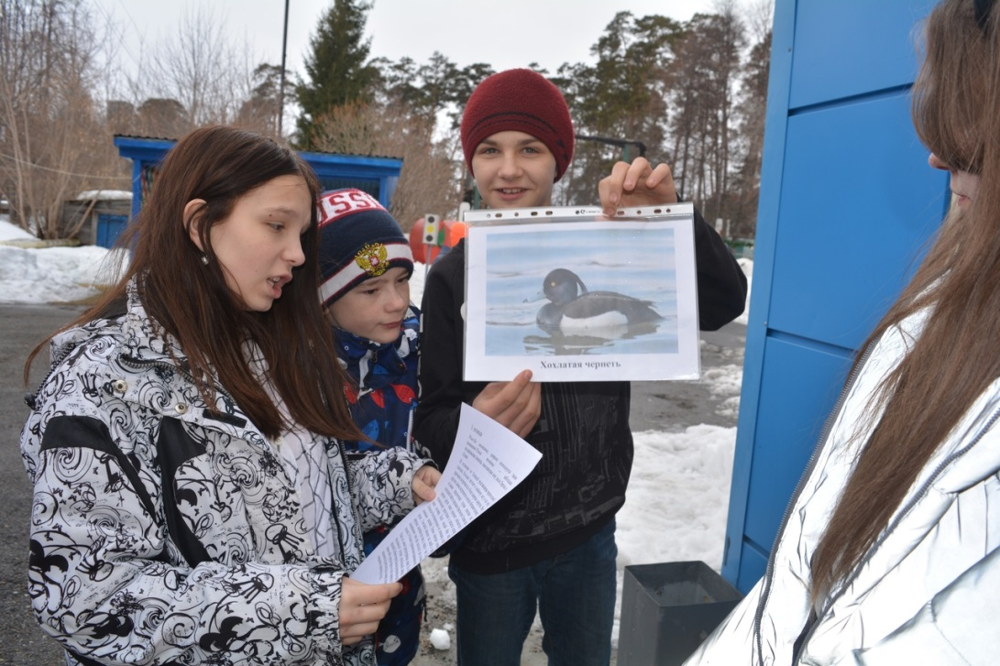
В рамках реализации воспитательной практики были успешно выполнены такие экологические проекты, как «Изучение видового многообразия птиц окрестностей г. Томска», «Особо охраняемые природные территории Томской области», «Редкие и исчезающие растения и животные Томской области», «Красная книга Томской области», «Мы сделаем планету лучше» (выращивание герани в условиях закрытого помещения с последующей высадкой в открытый грунт).
Каждый из участников проектной деятельности сможет в результате работы над проектами не только определить, какое растение или животное является под угрозой исчезновения, но и объяснить, почему нужно бережно относиться к природе.
В процессе реализации проектов подростки школы познакомились с интересными людьми, для которых охрана окружающей среды стала делом всей жизни. Коммуникация в рамках проектов научила многих лучше общаться, задавать вопросы, сотрудничать в ходе совместной работы. Очень много узнали учащиеся о природе наших мест и экологических проблемах территории. Они узнали, куда обращаться, если возникнет какой-нибудь вопрос, связанный с экологией и проблемами охраны природы.
Формированию экологической культуры способствуют экологические акции, формирующие ответственное отношение к природе: сбор макулатуры, раздельный сбор мусора, акция «Посади дерево».
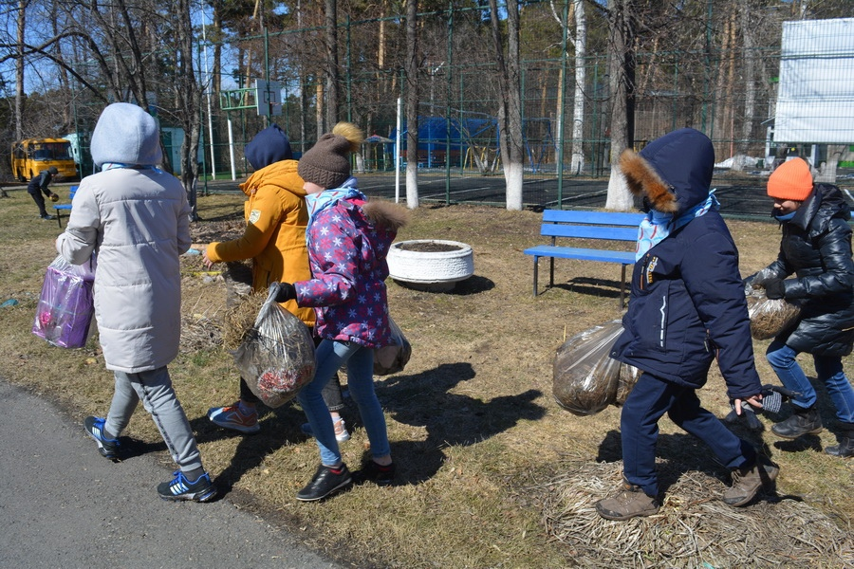
В школе регулярно проводятся мероприятия, посвященные экологическим датам: День птиц, День здоровья, День Земли и др. Это общешкольные мероприятия, к которым готовится каждый класс – изготовление кормушек для птиц, выпуск газет, подготовка творческих номеров, выставка рисунков, изготовление поделок (птички из соленого теста), что позволяет реализовывать творческий потенциал участников проектной деятельности и более активно его использовать при реализации последующих проектов. На фото представлен пример кормушек, изготовленных подростками с ограниченными возможностями здоровья, и систематически пополняемых в соответствии с миграцией птиц.
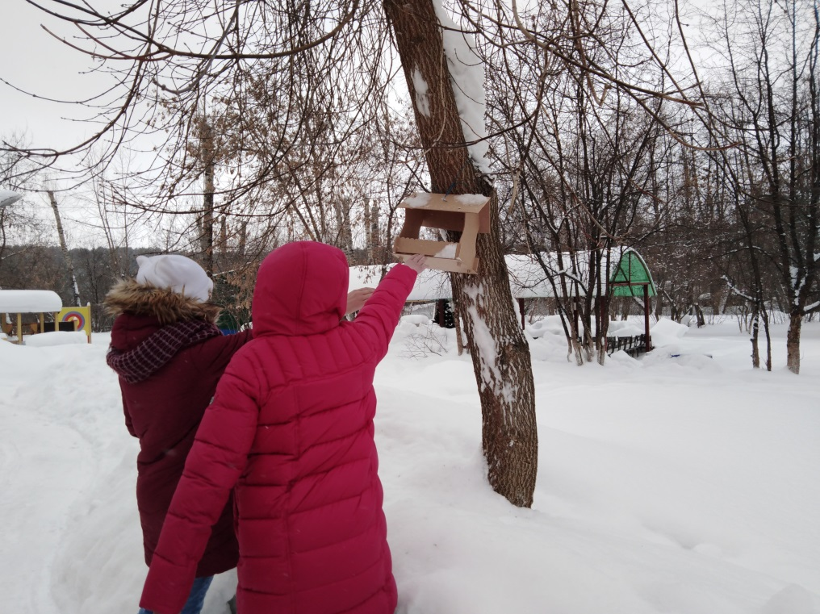
В рамках данной воспитательной практики организовано активное сотрудничество с другими природоохранными учреждениями и организациями города и области, например, Дом детства и юношества «Кедр» ежегодно проводит акцию «Чистая тропа», в которой наши школьники принимают активное участие. Неоднократно наши подростки с ОВЗ являлись победителями и призёрами экологических фестивалей Дома детского творчества «Планета». Шестой год наши обучающиеся с интересом участвуют в медиа-играх, экскурсиях на ООПТ, онлайн-мероприятиях, создают игры, сочиняют сказки и снимают видеофильмы, например «Как ёжик стал колючим и спас полянку», создают сторителлинг «Зоологический музей» в сетевом проекте «Экополюс». Всероссийские фестивали творческих работ «Осенний вернисаж», «Краски осени», «Весна-красна!», конкурсы декоративно-прикладного творчества и изобразительного искусства «Царство цветов», «Краски осени», «Лес – наш главный интерес» проходят с успешным участием подростков с ОВЗ нашей школы, они неоднократно становились призерами, что подтверждает результативность и эффективность воспитательной практики по реализации проектов во внеурочной деятельности.
Результатом участия в проектах экологической направленности является повышение экологически ответственного поведения у обучающихся. Подростки с ОВЗ активно участвовали в работе по озеленению школьного двора. Возрос уровень экологических знаний, изменилась мотивация поступков в природе, что проявляется в более бережном отношении к окружающей природе, повышению интереса к жизни растений и животных. Участвующие в проектах подростки не только освоили практические навыки работы с информационными источниками, научились создавать презентации и представлять свои проекты на разных уровнях, но и приобрели опыт поиска необходимых партнёров для выполнения основных задач проекта. Такими партнерами стали ОГБОУ «Облкомприрода», краеведческий музей г. Томска, зоологический музей ТГУ и др.
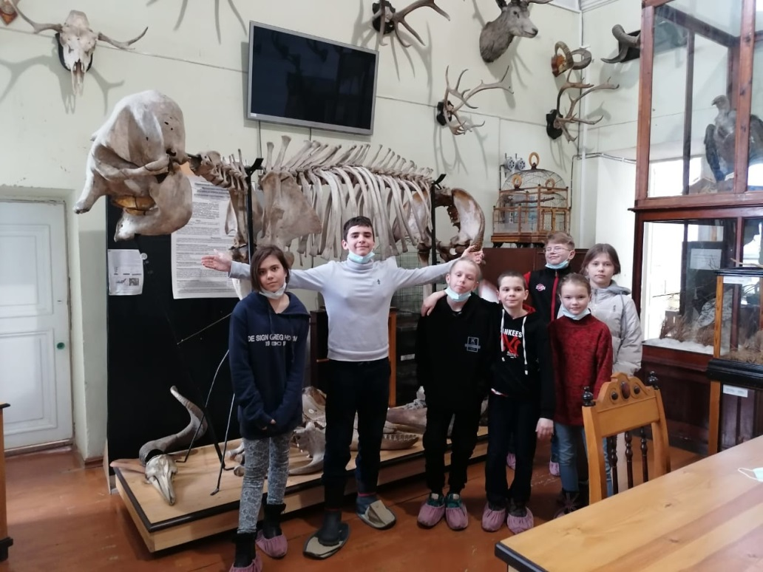
Практическая ценность для решения новых задач воспитания и социализации обучающихся заключается в повышении экологической культуры и ответственного отношения к природе у участников проекта, которые становятся активными распространителями экологической культуры в среде сверстников и других жителей города и области. Рост гражданской активности при этом сопровождается развитием коммуникативных навыков; развитием навыков в решении практических задач.
Возможности адаптации практики для реализации в измененных условиях другими образовательными организациями: практически без существенной адаптации при работе с подростками, имеющими ограниченные возможности здоровья, адаптация к возрастной специфике при реализации с младшими школьниками и учащимися старшей школы. Распространению имеющегося опыта способствует популяризация проектов в информационной среде г. Томска путем публикаций опыта проектной деятельности в материалах конференций [4].
Воспитательная практика по развитию коммуникативных компетенций в подростковом возрасте
Цель данной воспитательной практики состоит в формировании у подростков с ОВЗ 5-8 классов МАОУ санаторно-лесной школы г. Томска коммуникативных компетенций, направленных на сохранение психического, соматического здоровья и эмоционального благополучия, развитие навыков ответственного поведения, расширение их адаптационных возможностей и оптимизацию социализации.
Для реализации цели воспитательной практики решаются следующие задачи:
1) отслеживание динамики развития коммуникативных компетенций у подростков с ОВЗ путем выполнения диагностико-развивающих процедур в рамках реализации данной воспитательной практики (беседы и наблюдение воспитателя, создание специальных диагностико-развивающих ситуаций с последующим индивидуальным и/или групповым обсуждением);
2) профилактика и превенция вербальной и физической агрессии, конфликтных ситуаций в ученическом коллективе класса, снижение уровня тревожности и формирование позитивного опыта общения у учащихся с низким уровнем развития коммуникативных компетенций;
3) обучение учащихся навыкам саморегуляции, умению слушать, участвовать в групповых обсуждениях и дискуссиях с захватом оптимального коммуникативного пространства, аргументировать свое мнение, публично выступать, анализировать свое поведение и поведение сверстников, быть посредником в спорах и конфликтах;
4) педагогическое и социокультурное просвещение, включающее информирование о различных особенностях людей, способах их использования для результативной учебы и эффективного общения.
Соответствие возрасту и интересам обучающихся достигается благодаря учету того, что туберкулезная инфекция является социальной проблемой. Многие учащиеся нашей школы воспитываются в семьях с недостаточным качеством жизни (неполные и многодетные семьи, семьи маргинального типа). Это является источником отрицательного влияния на учащихся: низкая культура поведения, склонность к разрешению конфликтов с использованием вербальной и физической агрессии, социальный пессимизм и др. С учетом наличия в некоторых семьях источников негативного влияния на детей большое внимание уделяется обучению и воспитанию коммуникативной культуры, медиативного способа разрешения конфликтов. Возрастной особенностью подростков является повышение импульсивности поведения, поэтому важное значение придается обучению навыкам саморегуляции поведения.
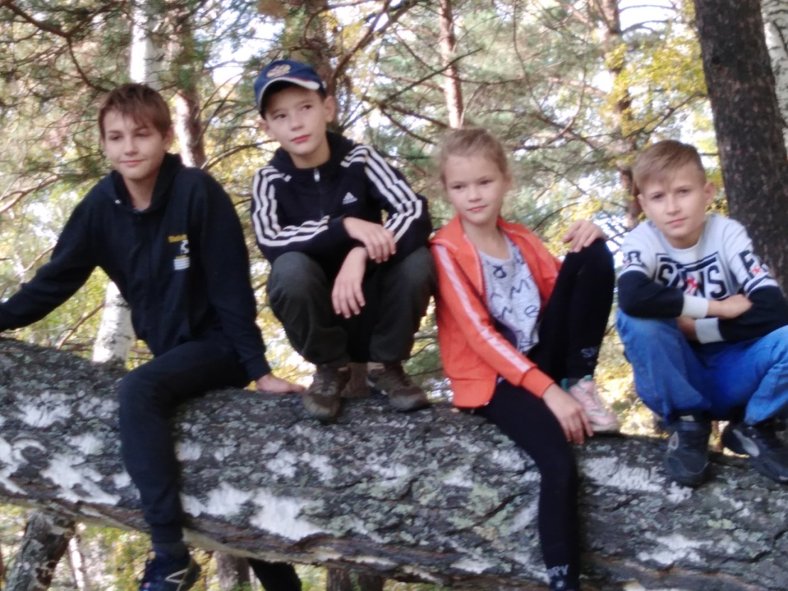
Соответствие форм и методов современным требованиям организации воспитательного процесса достигается благодаря использованию в рамках этой воспитательной практики форм и методов работы, обеспечивающих большую доступность качественного образования для подростков, нуждающихся в особой защите государства. Развивая коммуникативную культуру и навыки саморегуляции у подростков с ОВЗ, данная воспитательная практика приводит к установлению необходимых для качественного обучения взаимоотношений с учителями-предметниками, классным руководителем, создает оптимальную деловую атмосферу на уроках и атмосферу доброжелательности во внеурочное время. Важным направлением при этом является работы Службы медиации (примирения).
Пропаганда и распространение коммуникативной культуры в родительской среде является важным элементом в реализации данной воспитательной практики. Это предполагает относительно самостоятельный и свободный отбор родителями сообщаемой информации. Самостоятельность отбора соответствует принципу добровольности. При организации просвещения предлагается актуальная информация в разных формах (ссылка на книгу, информативный пост в чате, выступление специалиста, анонсы мероприятий в школе и городе, индивидуальная беседа и др.), чтобы привлечь внимание родителей к вопросам коммуникативной культуры их сына или дочери, активизировать ресурсы семейного воспитания, выявлять и распространять эффективный родительский опыт, сделать родителей субъектами своего родительского развития.
Результативность и эффективность практики состоит в положительной динамике личностного развития каждого учащегося класса, в котором она осуществляется, путем расширения коммуникативных знаний и умений подростка с ограниченными возможностями здоровья, повышения уровня его саморегуляции и произвольности поведения, коммуникативной активности, а также в оптимизации уровня тревожности и самооценки. По результатам психолого-педагогической диагностики отмечается рост сплоченности ученических коллективов с преобладанием учебной направленности, уменьшение ссор и конфликтов, снижение их остроты.
Практическая ценность этой воспитательной практики для решения новых задач воспитания и социализации обучающихся заключается в способствовании полноценному психическому и личностному развитию подростков с ОВЗ с помощью различных воспитательных методов. Особенности воспитательной практики позволяют педагогу более гибко подходить к вопросам исправления искажений развития: учет возрастных особенностей подростков позволяет выявлять трудности на ранних этапах их становления или даже предупреждать их появления, проводя профилактическую работу.
Возможности адаптации практики для реализации в измененных условиях другими образовательными организациями достаточно широки: она может применяться воспитателями образовательных учреждений интернатного типа, классными руководителями общеобразовательных учреждений любого типа при работе с подростками с ОВЗ без существенных изменений. Алгоритм воспитательной практики может быть адаптирован для работы с учащимися младшего или старшего возраста.
Практическая значимость представленной воспитательной практики заключается в возможности использования описанных видов, форм и содержания деятельности в инвариантных, вариативных и авторских модулях воспитания. Возможно использование описанных технологий, методических приемов и инструментария образовательными учреждениями различного типа при реализации их программ воспитания коммуникативной культуры у учащихся, что станет важным фактором повышения качества образования и воспитания.
Список используемой литературы и источников
- Доклад Правительства Российской Федерации Федеральному Собранию Российской Федерации о реализации государственной политики в сфере образования, 2020. – Режим доступа: https://docviewer.yandex.ru/view/1395122895 (дата обращения 01.09.2021).
- Стратегия пространственного развития Российской Федерации на период до 2025 года (утверждена распоряжением Правительства Российской Федерации от 13 февраля 2019 г. № 207-р). – Режим доступа: https://docviewer.yandex.ru/view/1395122895/ (дата обращения 02.09.2021).
- Федеральный государственный стандарт основного общего образования. – Режим доступа: https://fgos.ru (дата обращения 06.09.2021).
- Денисова И.Д. Воспитание экологического сознания у обучающихся через проектную деятельность // Сборник статей международной научно-практической конференции «Образование 2030. Дорожная карта» 15 июня 2021 г. – М .: Издательства Перо, 2021. – С. 235-238.
- Программа воспитания МАОУ санаторно-лесной школы г. Томска. – Режим доступа: http://slshtomsk.ru/images/docs_slsh/obrazovanie/PRPGRAMMVVOSPIT.pdf (дата обращения 07.09.2021).

